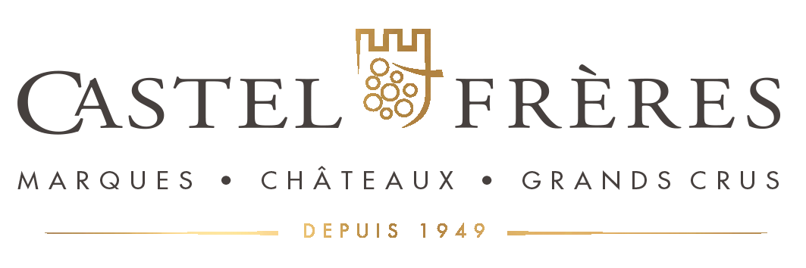

B&r

31 mai 2023

hugo Pageaux

Castel Frere

Table des matières

Présentation de l’entreprise 1

Leur philosophie 1

Activité 1

# Présentation de l’entreprise

La société B&R est une société autrichienne fondée en 1979 par Erwin Bernecker et Josef Rainer à Eggelsberg près de Salzbourg.

La société est aujourd'hui présente dans 68 pays et implantée en France depuis 2001. B&R est cofondateur d'Ethernet Powerlink, un standard d'Ethernet temps réel ouvert et non propriétaire, et membre de l'Ethernet Powerlink Standardization Group fondé en 2003.

# Leur philosophie

Perfection in Automation signifie également que nous mettons toute notre créativité et nos connaissances au service du développement de produits innovants et précurseurs. Chez B&R, nous appliquons cette maxime à la lettre : nous proposons à nos clients des solutions d'automatisation complètes garantissant une flexibilité et une rentabilité maximales. Des produits personnalisés à la production en série à grande échelle, tous nos efforts convergent vers les besoins du client.

Du premier prototype à la production en série, tous les composants sont fabriqués sur le site de la maison mère, à Eggelsberg en Autriche. Nous garantissons un niveau élevé de qualité grâce à nos méthodes de production avancées et à des procédures d'essai 100 % automatiques utilisant les dernières technologies.

# Activité

B&R conçoit, fabrique et commercialise des produits et solutions d'automatisation à destination des constructeurs de machines, des intégrateurs et des exploitants d'installations ou utilisateurs finaux. Ses services comprennent la formation, le développement d'applications, le support technique et le service après-vente.